富荣基金固定收益周报
——大宗商品带动风险偏好上行，债市期限利差适度走阔
一、本周关注：
近期央行公布2021年1月金融数据，1月新增人民币贷款3.58万亿，信贷余额增速维持在12.7%；新增社会融资规模5.17万亿，社融存量增速13%；M2同比增速9.4%。
1月新增信贷3.58万亿，同比多增2400亿，再创历史新高，单纯看数据仍然偏强；但由于信贷具有一定季节时间规律性，3.58万亿新增信贷规模与预期3.53万亿基本相当，数据并未显著超出市场预期。

数据来源：万得，富荣基金
1月新增社融5.17万亿，同比多增1165亿，稍低于2020年3月份的5.18万亿，维持同比小幅多增，并未创历史新高。但1月信用风险事件持续暴露，信用债融资情绪并不强，且新增地方债并未开启，综合考量1月新增社融实际相对略强。
贷款存量增速和社融存量增速1月均小幅下行，信贷存量增速小幅下行0.1个百分点至12.7%，社融存量增速小幅下行0.3个百分点至13%，M2增速大幅下行0.7个百分点至9.4%，货币增速下行幅度要适度高于信用增速下行幅度。同时，1月M1增速上行6.1个百分点至14.7%，与M2增速变化方向出现一定背离，且幅度差异也较大。

整体看，2021年1月金融数据相对较好，尤其是需求端表现相对强劲，房地产销售和企业中长期融资都表现较好，一定程度上也表明了当前经济基本面具有一定韧性。除此之外，后续需关注财政相关情况，1月份新增财政存款1.17万亿，处于历史同期最高水平，叠加1月缴税期，对当月M2增速有一定拖累作用，也对当月数据产生一定扰动影响。
二、上周市场回顾
1、资金面
央行公开市场操作及MLF合计净回笼3400亿，资金面整体相对平稳。上周最后一个交易日隔夜较前一周下行50BP至1.44%，7天下行48BP至2.04%，银行间开盘利率回归至隔夜2.1%，7天2.2%，全周看资金面持续回归稳定。
图表. 央行公开市场逆回购操作 | 图表. DR007与R007走势
资料来源：万得，富荣基金 | 资料来源：万得，富荣基金

2、利率债
1Y以内期限品种持续修复，中长端适度上行，利率债近期调整压力持续。市场表现情况，国债10年和1Y期限利差在64BP，国开债10Y与1Y利差在99BP。最终，10Y国债上行1.6BP，10Y国开债上行2.5BP，10Y期限国开债和国债利差维持在48BP。利率债中长端更多受到基本面数据和通胀预期影响，关注后续利率债券供给情况。
图表. 国债收益率曲线和变化 | 图表. 国开债收益率曲线和变化
资料来源：万得，富荣基金 | 资料来源：万得，富荣基金

3、信用债
信用债方面表现，城投债品种尤其是AA+评级的城投债品种今年以来表现持续略弱，体现市场对整体信用风险持相对较谨慎态度。全周来看，1Y中短期票据震荡为主幅度在1-1.5BP，3Y中票、企业债上行2-5.5BP，其中企业债上行幅度较中票更明显；3Y城投上行3-5BP。5Y和7Y中长期限品种呈现一定分化，5年中票震荡为主在-2~2BP，5-7Y企业债小幅下行，幅度在-3~0BP，5-7Y城投债上行2.5-4.5BP。具体来看收益率分位数，1Y品种收益率分位数在40%水平上下；3Y品种收益率分位数在30-40%区间。5Y及7Y等中长期限品种处于5-25%分位数，城投债AA+评级品种目前已调整至21%左右分位数。
图表. 信用债收益率、利差变化情况
收益率(%) | AAA | AA+ | AA | AA- | 息差 | AAA | AA+ | AA | AA-
CP | 3.27 | 3.47 | 3.84 | 6.01 | CP | 0.65 | 0.85 | 1.22 | 3.39
MTN3Y | 3.73 | 3.98 | 4.43 | 6.60 | MTN3Y | 0.85 | 1.10 | 1.55 | 3.72
MTN5Y | 3.87 | 4.25 | 4.74 | 6.91 | MTN5Y | 0.80 | 1.18 | 1.67 | 3.84
企业债3Y | 3.73 | 3.93 | 4.39 | 6.61 | 企业债3Y | 0.85 | 1.05 | 1.51 | 3.73
企业债5Y | 3.85 | 4.09 | 4.56 | 6.78 | 企业债5Y | 0.77 | 1.01 | 1.48 | 3.70
企业债7Y | 3.96 | 4.20 | 4.71 | 6.93 | 企业债7Y | 0.74 | 0.98 | 1.49 | 3.71
城投债3Y | 3.75 | 3.97 | 4.18 | 6.45 | 城投债3Y | 0.87 | 1.09 | 1.31 | 3.58
城投债5Y | 3.92 | 4.28 | 4.64 | 7.15 | 城投债5Y | 0.84 | 1.20 | 1.56 | 4.07
城投债7Y | 4.10 | 4.46 | 4.82 | 7.44 | 城投债7Y | 0.87 | 1.23 | 1.59 | 4.21
周变化(BP) | AAA | AA+ | AA | AA- | 息差 | AAA | AA+ | AA | AA-
CP | 1.4 | 1.3 | 2.3 | 2.3 | CP | 4.5 | 4.4 | 5.4 | 5.4
MTN3Y | 2.4 | 2.4 | 2.4 | 2.4 | MTN3Y | 2.1 | 2.1 | 2.1 | 2.1
MTN5Y | 1.4 | -2.6 | -4.6 | -4.6 | MTN5Y | 1.8 | -2.2 | -4.2 | -4.2
企业债3Y | 5.2 | 4.2 | 5.2 | 5.2 | 企业债3Y | 5.0 | 4.0 | 5.0 | 5.0
企业债5Y | -1.0 | 0.0 | -2.0 | -2.0 | 企业债5Y | -0.6 | 0.4 | -1.6 | -1.6
企业债7Y | -0.7 | -2.7 | -2.7 | -2.7 | 企业债7Y | -1.9 | -3.9 | -3.9 | -3.9
城投债3Y | 3.2 | 5.2 | 4.2 | 4.2 | 城投债3Y | 2.9 | 4.9 | 3.9 | 3.9
城投债5Y | 3.3 | 4.3 | 2.3 | 5.3 | 城投债5Y | 3.8 | 4.7 | 2.8 | 5.7
城投债7Y | 2.6 | 3.6 | 1.6 | 4.6 | 城投债7Y | 1.4 | 2.4 | 0.4 | 3.4
收益率分位 | AAA | AA+ | AA | AA- | 息差 | AAA | AA+ | AA | AA-
CP | 41% | 39% | 40% | 71% | CP | 18% | 17% | 23% | 85%
MTN3Y | 35% | 34% | 38% | 72% | MTN3Y | 26% | 25% | 30% | 89%
MTN5Y | 24% | 26% | 28% | 68% | MTN5Y | 11% | 16% | 19% | 71%
企业债3Y | 37% | 33% | 35% | 70% | 企业债3Y | 29% | 23% | 28% | 86%
企业债5Y | 23% | 19% | 20% | 55% | 企业债5Y | 9% | 5% | 5% | 62%
企业债7Y | 18% | 8% | 10% | 44% | 企业债7Y | 5% | 2% | 3% | 45%
城投债3Y | 32% | 30% | 25% | 70% | 城投债3Y | 23% | 29% | 28% | 80%
城投债5Y | 20% | 25% | 26% | 76% | 城投债5Y | 10% | 24% | 26% | 86%
城投债7Y | 17% | 21% | 20% | 71% | 城投债7Y | 8% | 20% | 18% | 81%

资料来源：万得，富荣基金；利差基准为同期限国债

4、可转债
权益市场适度震荡调整，创业板指走弱，各板块成交量适度增加。转债策略方面，春节前后转债品种正股带动，从近期估值反弹的情况看偏股型品种的溢价率回升趋势明显强于偏债型品种，估值压缩后当前大幅调整的优质偏股型品种受市场投资者关注更多一些。市场表现，上证综指、创业板指、上证50和沪深300表现分别为+1.1%、-3.8%、-0.3%和-0.5%。转债市场表现相对较强，中证转债指数上涨1.7%。
图表. A股主要指数交易和估值情况 | 图表. 转债指数与股指累计变化
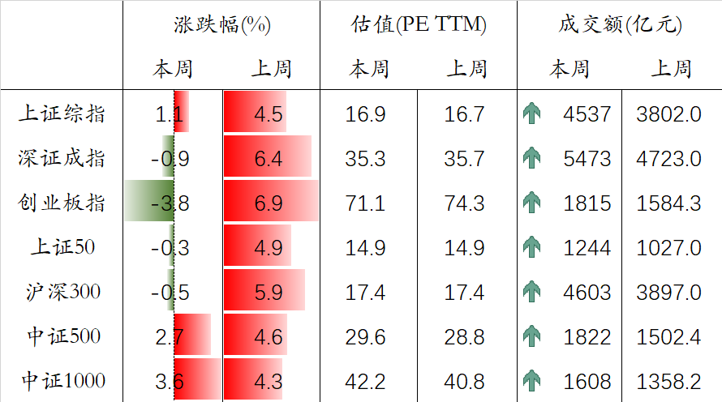
资料来源：万得，富荣基金 | 资料来源：万得，富荣基金

三、本周市场展望
1、基本面变化
生产：节后煤炭供需矛盾大幅缓解，主要港口动力煤平均价快速回落。PTA产业链负荷率维持高位，与往年对比相对较高。受“就地过年”快速复工预期影响，节后钢价快速上行。春节过后Myspic综合全国钢铁价格指数直线上升，各类钢材价格也明显上行，与此同时，高炉开工率与往年相比也超季节性上行。
地产：春节期间30大中城市商品房成交面积环比有所回升，但考虑到近期北京、深圳、上海、广州均进一步出台遏制炒房措施，部分地区房贷控制仍较为严格，尤其是二手房信贷政策。2021年春节期间及节后房地产销售虽比2020年同期高，但略不及2018和2019年同期水平。
进出口：节后上海出口集装箱指数（SCFI）及中国出口集装箱运价指数（CCFI）均继续回升，分别上行1.78%和0.49%。波罗的海干散货指数较节前大幅回升22.33%，中国进口干散货运价指数较节前回升21.99%，回升幅度均较大。
通胀：食品价格方面，走势季节性较为明显，春节后猪肉平均价快速回落4.67%，农业部公布的全国平均批发价较上周末回落至43.07元/公斤左右；蔬菜价格走势季节性也较为显著，春节后两个月将持续走低，本周回落1.36%；其他除水果春节后多季节性维持高位外，鸡蛋、牛羊肉等均将在未来两个月持续走低。工业品价格方面，春节前后铜价大幅上涨，主要受国际铜价飙升影响。玻璃价格指数转为回升，季节性偏强。
消费：商务部公布了2021年春节消费数据，除夕至正月初六（2月11日-17日），全国重点零售和餐饮企业实现销售额约8210亿元，比去年春节黄金周增长28.7%，2019年春节黄金周商务部披露数据为10050亿。
海外：布伦特原油价格周度变化上行0.21%，NYMEX轻质原油周度变化-1.21%。
下周关注：1月地产数据、1月全社会用电量数据。

2、下周债市判断
利率债：本周市场消化春节前后海内外市场信息，基本延续了节前趋势，好在一来经过节前较快的调整，二来实际资金价格尚在低位，利率上行的幅度还比较可控。短期萦绕市场的热点之一是通胀预期的抬升，美债隐含的通胀预期已到3%，尽管联储的表述仍对通胀预期较弱。从疫情改善、财政刺激、弱美元、供需格局几个主要因素看，原油和铜铝等基本金属仍有价格上行压力。CRB商品指数2020年4月后持续上行，当前接近上一个周期2018年二季度高点，但距离2002年以来的平均水平仍处于相对低位。库存低位、供需格局和更宽松的货币环境相比2018年对商品价格更为有利，但是从经济动能角度还需要观望，困扰发达经济体央行的通胀乏力是否就此打破还需要跟踪。交易预期到真实通胀还存在距离，短期从逻辑上看则难证伪，可顺风而行。对国内市场而言，传统上看美债利率提升会压制新兴市场股市与债市，但是中国利率已率先调整，外因的压力暂时可控，内因仍是主要矛盾。市场方面，预计期限利差持续小幅走阔之后开始震荡调整。
信用债：城投债今年以来表现相对较弱，今年信用情绪仍倾向于“关注及化解债务风险”，整体偏好较难出现大幅上行。
可转债：主要受周期和海外市场影响，A股市场节后出现一定结构性调整，前期关注度较高的消费行业表现一般，周期、化工等相关板块相对略强，北向资金主要流入医药生物、银行等行业，A股两融余额反弹上升，成交量和交易情绪仍持续相对较高水平。
图表. 南华工业品指数持续上行 | 图表. 水泥价格相对平稳
资料来源：万得，富荣基金 | 资料来源：万得，富荣基金

图表. 人民币汇率低位震荡 | 图表. 猪肉价格出现回落
资料来源：万得，富荣基金 | 资料来源：万得，富荣基金

风险提示：1、本报告中的信息均来源于我们认为可靠的已公开资料和合作客户的研究成果，但本公司及研究人员对这些信息的准确性和完整性不作任何保证，也不保证本报告所包含的信息或建议在本报告发出后不会发生任何变更，且本报告仅反映发布时的资料、观点和预测，可能在随后会作出调整。2、本报告中的资料、观点和预测等仅供参考，在任何时候均不构成对任何人的个人推荐。市场有风险，投资需谨慎。

